Государственное бюджетное общеобразовательное учреждение Самарской области основная общеобразовательная школа № 17 г. Новокуйбышевск г.о. Новокуйбышевск Самарской области структурное подразделение«Детский сад «Алёнушка»

Комплексная деятельность: социально-коммуникативная и художественно-эстетическая
«Игра-инсценировка мордовской народной сказки
«Как собака друга искала» в средней группе общеразвивающей направленности

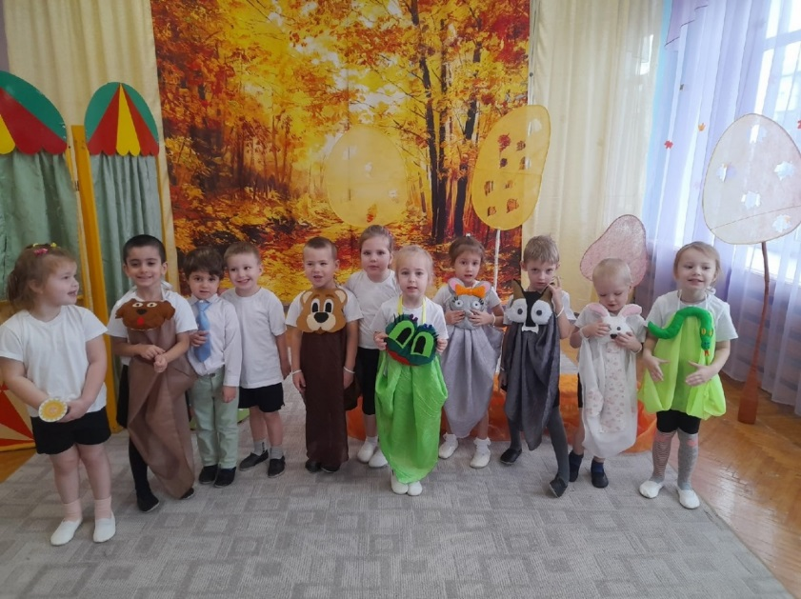

Воспитатель 1 квалификационной
категории:
Терентьева Н.В.
Новокуйбышевск, 2022

«Игра-инсценировка мордовской народной сказки «Как собака друга искала»
Задачи:
«Речевое развитие»:
- развивать диалогическую речь и обогащать словарный запас детей эпитетами и образными выражениями;
- учить строить диалог, используя текст сказки.
Социально-коммуникативное развитие:
- помочь детям понять необходимость дружить друг с другом, понимая основную идею сказки;
- воспитывать желание дружить, совершать добрые поступки.

Художественно-эстетическое развитие:
- совершенствовать умение детей разыгрывать сказку;
- закреплять умение детей использовать различные средства выразительности в передаче образов героев сказки (жесты, мимика, интонация);
- учить согласовывать свои действия со сверстниками.
Материалы и оборудование:
Для воспитателя: книга «Как собака друга искала», музыкальное сопровождение: песня «Если с другом вышел в путь», «В стране сказок», «Настоящий друг»; аудио записи движений животных, человека.

Для воспитанников: Костюмы: собака, заяц, волк, медведь, мышь, лягушка, змея. Атрибуты: домик-конура, лавочка , елка, береза.
Предварительная работа: проведение тематической недели, просмотр слайдовой презентации «Устное народное творчество мордовского народа Самарского края», чтение мордовской сказки «Как собака друга искала»; беседа по сказке; разыгрывание сказки; беседы о дружбе; чтение произведений о дружбе: «Зимовье зверей», «Три поросенка», «Теремок», беседа о пословицах.
Логика образовательной деятельности.
Этап занятия | Деятельность воспитателя | Деятельность воспитанников | Ожидаемые результаты
1.Мотивационно-организационный этап | Заводит детей в зал под песню «Настоящий друг»  Спрашивает, о чем песня, которую они услышали.  Задает вопрос: какой он «настоящий друг?».  Предлагает поиграть в игру «Доскажи словечко»:  1)Настоящий друг познается…(в беде.)  2)Сам пропадай, а товарища…(выручай.)  3) Не имей 100 рублей, а имей….(100 друзей.)  4) Друга ищи, а найдёшь …(береги)  5) Дружба не гриб, в лесу …(не найдёшь)  6)Старый друг лучше новых …(двух).  Предлагает отгадать загадки о животных-главных героях мордовской народной сказки:  С хозяином дружит,  Дом сторожит,  Живет под крылечком,  Хвост колечком.  (Собака)  Комочек пуха, длинное ухо,  Прыгает ловко, любит морковку.  (Заяц)  Серый, зубастый,  По полю рыщет,  Телят, ягнят ищет  (Волк)  Большой, косолапый,  Зимой спит,  Летом ульи ворошит  (Медведь)  «Как собака друга искала» (о собаке, зайце, волке, медведе)  Предлагает очутиться в этой сказке, сказав волшебные слова. Включает сказочную мелодию. | Заходят в зал и садятся на стульчики, приветствуют гостей в зале.  Отвечают- О дружбе.  Настоящий друг не обзывает своего  друга, не обижает.  Помогает другу в беде, делится  игрушками.  Не обманывает друга, всегда с другом честен.  Настоящий друг верный, надёжный.  Он умеет признать свои ошибки и  помириться с другом.  Всегда внимателен к своему другу.  Настоящий друг умеет уступать своему  другу)  Добавляют последнее слово пословиц о дружбе.  Отгадывают загадки, догадываются, что это сказочные герои.  Вместе произносят волшебные слова «Сказка, сказка, приходи будут рады малыши» | Вызван устойчивый интерес к предстоящей образовательной деятельности.  Самостоятельно отгадали загадки.
2.Деятельностный этап | Приглашает детей превратиться в лесных жителей. Открывает книгу и начинает рассказ.  Ведет диалог с героем сказки, спрашивает, почему собака грустит.  Предлагает поискать друга в лесу.  Проводит физ.минутку для всех  детей: Встали дети дружно,  А затем присели.  Дружно сделали прыжок, Над  головкою хлопок.  А теперь дружно Прыгнем через  лужу!  Дружно мы идем по кругу.  Улыбаемся друг другу.  Продолжает рассказ.  Предлагает лесным жителям сделать зарядку под звук ветра. Физминутка «Деревце» Ветер дует нам в лицо  Закачалось деревце  Ветерок тише - тише  Деревце выше - выше  .  Предлагает выполнить пальчиковую гимнастику:  Раз, два, три, четыре, пять,  вышли пальчики гулять.  Этот пальчик в лес пошел,  этот пальчик гриб нашел, этот резал, этот ел, ну, а этот лишь глядел!  Заканчивает сказку словами: Сказка – ложь! Да в ней намек! Добрым молодцам урок!  Кто в дружбу верит горячо,  Кто рядом чувствует плечо,  Тот никогда не упадет,  В любой беде не пропадет.  Артисты, зрители! Все были  хороши!  Похлопаем, друг другу от души. Давайте мы с вами попрощаемся с нашими гостями!  Предлагает детям попрощаться с гостями. | Выбегает главный герой сказки Собака (Марк):  Я собачка, живу в лесу  У меня острый хвостик,  Есть и шейка, есть и носик.  Без друга плохо жить,  Не знаю, как мне быть?  Выходит на полянку.  Выбегает заяц (Лев П.). Заяц и собака ведут диалог:  -Прыг-скок, прыг-скок, Я длинноушка, белый бок.  Я сижу среди травы, Уши выше головы.  Собака: (прибегает) Давай, Зайка, с тобой дружить, вместе жить.  Заяц: Давай.  Выполняют движения в соответствии с текстом.  В зал забегает мышка (Алиса) со словами: «Я- мышка-норушка, под полом таюсь, кошки боюсь», пугает зайца, заяц убегает.  На полянке появляется волк (Савелий) со словами: «Я волчок-серый бочок! А зимой холодной хожу злой-голодный!»  Собака предлагает волку дружбу.  Выполняют упражнения вместе с воспитателем.  Неожиданно выпрыгивает лягушка (Аня) со словами: «Я зеленая квакушка, пучеглазая лягушка, летом в болоте вы меня найдете» и пугает волка. Волк убегает.  Собака грустит, но продолжает поиски друга. Из берлоги выходит Медведь (Лев Ч.) со словами: «Я-мишка медведь, умею реветь. Я вразвалочку иду, громко песенки пою». Диалог собаки и медведя:  Собака: Медведь – богатырь, давай дружить, вместе жить!  Медведь: Ладно, пошли ко мне в берлогу!  Выполняют пальчиковую гимнастику.  Наигрались медведь и собачка, и уснули в берлоге. А мимо змея проползала.  Змея (Софья): «Я змея, извиваюсь и шиплю: ШШШ! Всех ужалить норовлю: ШШШ!»  Услышала собачка шорох, да как залает.  Собака: Гав-гав-гав!  Медведь: Перестань, придет человек, шкуры с нас снимет!  Собака: Ну и дела! И этот оказался трусливым!  Сбежала собака от медведя к человеку. А медведь пошел к себе в берлогу спать. И вот наконец-то встретились собака и человек.  Собака: Человек, давай дружить, вместе жить!  Человек (Максим): Давай, я тебе дом построю, кормить буду. А ты мой дом охраняй от воров.  Человек собаку накормил, построил возле избы ей конуру. Ночью собака лает.  Собака: Гав-гав-гав!  Человек: Спасибо, что ты собака лаешь, дом мой охраняешь!  Собачка:Всем советую дружить,  Очень дружбой дорожить,  В обиду друга не давайте,  В любом несчастье, помогайте!  Человек:  У друга теплая и нежная ладошка,  Поглажу друга по руке немножко.  Нам хорошо, когда мы вместе, рядом!  Все дети (хором): Без друга плохо жить, запомнить надо!  С поклоном провожают гостей и благодарят за просмотр сказки. | Эмоционально настроились на восприятие сказки.  Смогли вести диалог.  Выполнили движения, отдохнули.  Дети словами, движениями воплотились в роли персонажей сказки.  С удовольствием выполнили зарядку под звук ветра.  Вызваны положительные эмоции и желание разыгрывать сказку.  Дети убедились в дружбе человека и собаки.  Советы собаки и человека помогли понять, что без друзей не прожить.  Сформировано представление о дружбе, как о ценном, неотъемлемом качестве человека.
3.Заключительный этап. Рефлексия. | Собирает детей вокруг себя и спрашивает понравилась ли ребятам сказка и, что особенно понравилось и запомнилось. Выслушивает ответы всех детей. Благодарит всех детей за участие. | Рассказывают о своих впечатлениях о сказке, о том, что больше всего понравилось и запомнилось. | В процессе инсценировки дети научились использовать различные средства выразительности в передаче образов сказочных героев.

Использованная методическая литература
Баринова, М.Н. О развитии творческих способностей / М.Н. Баринова – СПб.: Нева, 2001.- 240с.
Баряева, Л. В. Театрализованные игры - занятия./ - Л.В. Баряева, И.А. Вечканова, Е.Н. Загребаева, А.В. Зарин – М.: ТЦ Сфера, 2009 г. - 256с.
Выготский, Л. С. Воображение и творчество в дошкольном возрасте./ - Л.С. Выготский, - Издательство: АСТ, 2008. - 672с.
Калинина, Т.В. Управление ДОУ. Новые информационные технологии в дошкольном детстве./ Т.В. Калинина - М.: Сфера, 2008. - 179с.

Соловьева, Е. Н. Встреча в гостиной "Театра" / Е.Н. Соловьева // Дошкольное воспитание. - 1998. - №4. - С. 33-37.
Сорокина, Н. Л. Театр - творчество - дети / Н.Л. Сорокина // Дошкольное воспитание. - 1996. - №8. - С. 21-25.

Приложение.
